- 创建一个html页面作为客户端，创建一个web from页面作为服务器端。
在html中用jquery创建一个ajax请求
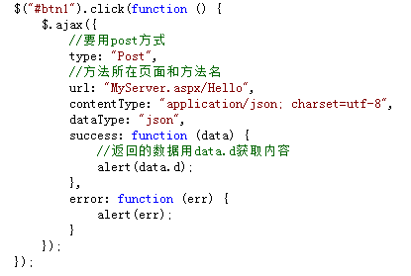
在服务端后台文件中创建一个接受请求的方法，并在后台文件加上引用
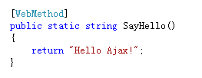
- 创建一个加法计算，客户端传值，服务器端完成计算并输出。
页面：
客户端添加ajax请求：
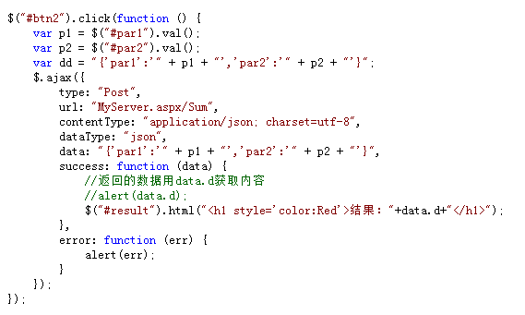

在服务器端计算结果：
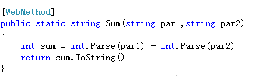

- 完成一个用户登录的例子
界面：
客户端添加ajax请求：
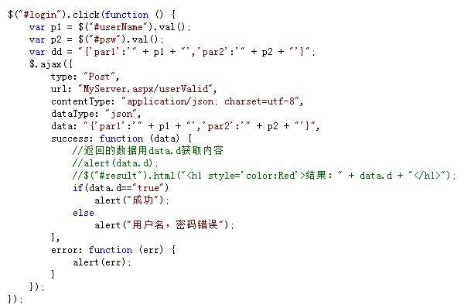
在服务器端判断结果：
